حجي

|  |  |  |  |
| --- | --- | --- | --- |
| الجفاف بسبب إهمال إعادة بناء الهيكل | | | |
| **الهيكل** | | **البركات** | |
| أولويات  خاطئة | مجد  أعظم | دينونة  الجفاف | سلطة  زربابل |
| **1** | **2: 1-9** | **2: 10-19** | **2: 20-23** |
| التوبيخ # 1 | الوعد # 1 | التوبيخ # 2 | الوعد # 2 |
| هل الوقت لكم أنتم أن تسكنوا في بيوتكم المغشاة وهذا البيت خراب؟  ... اصعدوا ... وابنوا البيت  (1: 4، 8أ) | فأملأ هذا البيت مجداً ...  مجد هذا البيت الأخير  يكون أعظم من مجد الأول  (2: 7ب، 9أ) | وهكذا كل عمل أيديهم  وما يقربونه هناك هو نجس ...  فمن هذا اليوم أبارك  (2: 14ب، 19ب) | إني أزلزل السماوات والأرض،  وأقلب كرسي الممالك،  وأبيد قوة ممالك الأمم  (2: 21-22) |
| الحاضر | الملكوت | الحاضر | الملكوت |
| الجفاف | الحزن | نقص الطعام | القيادة |
| 29 آب  520 ق.م | 17 تشرين أول  520 ق.م | 18 كانون أول  520 ق.م | 18 كانون أول  520 ق.م |
| أورشليم | | | | |

الكلمة الرئيسية: الأولويات

الآية الرئيسية: (الله إلى يهوذا) انتظرتم كثيرا وإذا هو قليل، ولما أدخلتموه البيت نفخت عليه. لماذا؟ يقول رب الجنود. لأجل بيتي الذي هو خراب، وأنتم راكضون كل إنسان إلى بيته (حجي 1: 9).

البيان الموجز:

يجب على يهود بعد السبي أن يعيدوا ترتيب أنفسهم مع أولويات الله، من خلال إعادة بناء الهيكل، لأنه سوف يبارك محاصيلهم والهيكل، وسيكون لزربابل السلطة في الألفية.

التطبيق:

لا تسعى نحو الإزدهار الشخصي، أكثر من سعيك لعمل الله.

(أي ضع الأولوية لعمل الله فوق الثروة)

بصراحة، أيهما أكثر أهمية بالنسبة لك – الله أم المال؟

حجي

مقدمة

**1. العنوان:** اسم حجي (חַגַּי *haggay*) مشتق من أصل غير مؤكد (ب د ب 291ب)، ولكنه قد يكون مشتقاً من كلمة هاج (חַגּ)، والتي تعني تجمع العيد، وليمة، وليمة الحجاج (ب د ب 290ث)، وبالتالي قد يعني اسمه عيداً أو وليمة، ربما بسبب ولادته في يوم عيد رئيسي كعيد المظال (لاسور، 482). يتم تقديم رسالة حجي الثانية في ذلك العيد (2: 1؛ TTTB، 283).

2. التأليف

أ. الدليل الخارجي: حجي معروف في هذا السفر فقط، ويوجد غشارتان له في عزرا (5: 1، 6: 14).

ب. الدليل الداخلي: افترض البعض أنه قد تم تأليف السفر من مصادر متعددة، خاصةً أنه كُتب بضمير الغائب، مع ذلك كثيراً ما استخدم المؤلفون ضمير الغائب في الكتابات القديمة (مثل موسى، يونان ... إلخ)، وبما أن اسم حجي ورد تسع مرات (١: ١، ٣، ١٢-١٣؛ ٢: ١، ١٠، ١٣-١٤، ٢٠)، فلا يشكك في كونه مؤلف للسفر إلا قليلون.

3. الظروف

أ. التاريخ: يعتبر سفر حجي أدق أسفار الكتاب المقدس من حيث التأريخ، لذا فهو بلا منازع تقريباً، وتنقسم النبوة إلى أربعة أقسام، بثلاثة تواريخ مختلفة تتراوح من 29 آب 520 ق.م، إلى 18 كانون أول من العام نفسه. يضع عهد الملك داريوس الأول هيستاسبيس الأساس لمثل هذا الحساب الدقيق (1: 1).

ب. المتلقون: يتكون القراء الأصليون لسفر حجي من المسبيين اليهود العائدين، الذين بدأوا في الإستقرار في أورشليم.

ت. المناسبة: في عام ٥٣٨ ق.م، مع اقتراب نهاية فترة السبي التي استمرت سبعين عاماً، أصدر كورش الفارسي مرسوماً، يسمح لليهود المقيمين في بابل بالعودة إلى وطنهم (عزرا ١: ١-٤)، ومع ذلك، فبعد أن عاشوا بعيداً عن أورشليم قرابة خمسين عاماً أو أكثر (٦٠٥ أو ٥٩٧ أو ٥٨٦ إلى ٥٣٨ ق.م)، اعتبر معظمهم بابل موطنهم، ولم يكونوا متحمسين للعودة إلى وطنهم، الذي لم يزوروه قط. واتباعاً لنصيحة إرميا بنى المسبيون منازل في بابل، وغرسوا حدائق وتزوجوا، وأنشأوا عائلات (راجع إر ٢٩: ٤-٧)، وحقق بعضهم نجاحاً تجارياً، وكان لليهود الذين ولدوا في السبي قبل خمسين عاماً أبناء وأحفاد، فلماذا الإنتقال إلى أرض غريبة دُمرت قبل سنوات، ولم يكن بها حتى سور؟

نتيجة لذلك، تكون الرجوع الأساسي بعد بضعة أشهر من 50,000 شخص فقط، والذين عادوا مع زربابل (أيلول 538 ق.م؛ راجع عزرا 2: 64-65)، قارن هذا بـ 603,550 جندياً بقيادة يشوع، قبل ذلك بنحو 2000 عام (عد 2: 32). بدأ هؤلاء العائدون العمل بسرعة في أساسات الهيكل، وأعادوا بناء المذبح، واستأنفوا تقديم الذبائح (537 ق.م؛ راجع عزرا 3)، إلا أن معارضة السامريين أدت إلى توقف المشروع (536 ق.م؛ راجع عزرا 4).

تبدأ القصة في سفر حجي، الذي يظهر كيف تبنى العائدون نمط حياة مريح، مشابه لنمط حياة إخوتهم الذين بقوا في بابل، فقد سكنوا بيوتاً مغشاة، بينما كان بيت الله خراباً (1: 4)، لذلك أقام الله حجي وزكريا، اللذان تمحورت نبوتهما حول استئناف أعمال الهيكل، في ٢١ أيلول ٥٢٠ بتشجيع منهما (1: 15). لم يكتفِ حجي بالكتابة لتشجيع إعادة بناء الهيكل، بل شرح أيضاً سبب اختبار العائدين لفشل المحاصيل، بسبب الجفاف الذي أرسله الله، ليدفعهم للعودة إلى تصحيح أولوياتهم (1: 11).

4. الخصائص

أ. حجي هو السفر الأكثر دقة في الكتاب المقدس من ناحية تأريخه.

ب. حجي هو السفر الكتابي الوحيد، الذي تم تنظيمه حسب تواريخ الإعلانات النبوية.

ت. حجي هو أول نبي من أنبياء ما بعد السبي (الآخران هما زكريا وملاخي).

الحجة

كان هدف حجي من كتابته للمسبيين العائدين، هو توضيح أن الجفاف الذي عانوا منه، كان بسبب إهمالهم هيكل الرب، وسعى إلى تشجيعهم على استئناف إعادة بناء الهيكل، ليحظوا ببركة الله من جديد. حقق حجي ذلك **بتوبيخهم** لاهتمامهم ببيوتهم، أكثر من اهتمامهم ببيت الله (الإصحاح 1)، **ووعدهم** بحضور الله بمجد أعظم في الهيكل الجديد، مما كان في هيكل سليمان (٢: ١-٩)، **ووبخهم** على إهمالهم للهيكل الذي أدى إلى دينونة الجفاف، مع أن استئناف العمل سيجلب بركة الله في محاصيل جديدة (٢: ١٠-١٩)، وأخيراً **وعد** زربابل بسلطة إلهية منحت له، في التنبؤ بسلطة المسيا في الملكوت المسياني المستقبلي (٢: ٢٠-٢٣).

الفرضية

الجفاف بسبب إهمال إعادة بناء الهيكل

**1** أولويات خاطئة التوبيخ

1: 1 الإطار

1: 2-6 البيوت – لا الهيكل

1: 7-11 الجفاف كمحفز

1: 12-15 استئناف العمل

**2: 1-9** مجد أعظم الوعد

2: 1-2 الإطار

2: 3-5 حضور الله بالرغم من إعادة البناء الرديئة

2: 6-9 مجد أعظم

**2: 10-19** دينونة الجفاف التوبيخ

2: 10-11 الإطار

2: 12-14 العبادة النجسة

2: 15-19 المحاصيل مع إعادة البناء

**2: 20-23** سلطة زربابل الوعد

2: 20-21أ الإطار

2: 21ب-22 دينونة الأمم

2: 23 السلطة المتنبأ بها

الملخص

البيان الموجز للسفر

يجب على يهود بعد السبي أن يعيدوا ترتيب أنفسهم مع أولويات الله، من خلال إعادة بناء الهيكل، لأنه سوف يبارك محاصيلهم والهيكل، وسيكون لزربابل السلطة في الألفية.

**1. في 29 آب 520 ق.م، وبخ الرب يهوذا على أولوياتهم الخاطئة، حتى يتمكنوا من إكمال إعادة بناء الهيكل (حجي 1).**

1. في 29 آب 520 ق.م، تنبأ حجي لزربابل الحاكم، ويشوع رئيس الكهنة برسالته الأولى من الرب (1: 1).
2. أدت الأولويات الخاطئة التي اتبعها البقية، كما يتضح من قيامهم بتغشية منازلهم بدلاً من إعادة بناء الهيكل، إلى اقتصاد سيء للغاية (1: 2-6).
3. تبين أن فقر الشعب مالياً كان نتيجة لتأجيلهم إعادة بناء الهيكل، حتى يتمكنوا من استئناف مهمة، إرضاء الله وإنهاء الجفاف (1: 7-11).
4. حقق استئناف إعادة بناء الهيكل بعد ثلاثة أسابيع وعد الله بحضوره (1: 12-15).

**2. في 17 تشرين أول 520 ق.م، وعد الرب البقية الباقية بحضور الله، ومجد أعظم في الهيكل الجديد، أكثر من مجد سليمان لتشجيعهم في إعادة البناء (2: 1-9).**

1. بعد شهرين من الرسالة الأولى، في 17 تشرين أول 520 ق.م، تلقى زربابل ويشوع والبقية رسالة حجي الثانية من الرب (2: 1-2).
2. شجع الله بحضوره استمرار إعادة بناء الهيكل، بالرغم من أن الهيكل الجديد، كان يبدو أقل شأناً من هيكل سليمان (2: 3-5).
3. وعد الله أن الهيكل الألفي، سيكون أكثر مجداً حتى من هيكل سليمان، لأنه سيشمل ثروة الأمم ويجلب سلامه (2: 6-9).

ملاحظة: يعتقد البعض أن المجد في ٢: ٧ و٩، هو حضور المسيح في هيكل زربابل، خلال مجيئه الأول (راجع مت ١٢: ٦؛ لو ٢: ٣٢؛ يو ٢: ١٣-٢٢)، إلا أن الكنوز في هيكل الألفية في ع ٦ ، تشير إلى أن مجيء المسيح الثاني هو الأرجح (راجع ٢: ٢١-٢٢؛ أش ٢: ١٢-٢١؛ ١٣: ١٣؛ حز ٣٨: ٢٠؛ عا ٨: ٨؛ يو ٣: ١٦؛ مت ٢٤: ٢٩-٣٠).

**3. في 18 كانون أول 520 ق.م، وبخ الرب إهمال الهيكل الذي أدى إلى الجفاف، ولكن استئناف المهمة سيكافأ البقية بمحاصيل متجددة (2: 10-19).**

1. بعد شهرين من الرسالة الثانية في 18 كانون أول 520 ق.م، تنبأ حجي إلى الكهنة برسالته الثالثة من الرب (2: 10-11).
2. أظهر الله للكهنة أن التكريس لا يمكن أن ينتقل، بينما يمكن أن تنتقل النجاسة، لتوضيح خدمة وعبادة الأمة المدنسة (2: 12-14).
3. سوف يتحول الجفاف الناجم عن إهمال الهيكل، إلى نعمة الله في المحاصيل المتجددة، حيث قام الناس بالبناء لمدة ثلاثة أشهر (راجع 1: 14-15)، لإكمال الأساس في ذلك اليوم بالذات (2: 15-19).

**4. في وقت لاحق من ذلك اليوم، في 18 كانون أول 520 ق.م، وعد الرب زربابل بالسلطة، التي كانت تنبئ بسلطة المسيا في الملكوت الألفي المستقبلي (2: 20-23).**

1. في وقت لاحق من نفس اليوم، في 18 كانون أول 520 ق.م، تنبأ حجي لزربابل وحده برسالته الرابعة من الرب (2: 20-21أ).
2. وعد الله بإظهار قوته بإسقاط الأمم [عند مجيء الملكوت الألفي] (2: 21ب-22).
3. وعد الله زربابل بالسلطة الإلهية، التي كانت تنبئ بسلطة المسيا، في الملكوت المسياني المستقبلي (2: 23).

الهياكل في الكتاب المقدس

ترتبط جميع هياكل أورشليم بالمكان نفسه، الذي حلّ فيه روح الله في قدس الأقداس في جبل الهيكل، ومع ذلك توجد بعض الإختلافات الملحوظة بين هذه الهياكل المختلفة.

|  |  |  |  |  |
| --- | --- | --- | --- | --- |
|  | سليمان | زربابل/  هيرودس | الضيقة | الألفية |
| فترة الهيكل | الأول | الثاني | الثالث | الرابع |
| الوصف | 1 ملوك 6-7 | عزرا 3-6 | رؤيا 11: 1-2 | حز 40-43 |
| نصوص حجي | حجي 2: 3أ، 9ب | حجي 1: 4، 8-9، 2: 3ب | – | حجي 2: 7، 9أ |
| البناء | 966-959 ق.م | 536-516 ق.م | يتم جميع المواد الآن | لا يزال مستقبلياً |
| تنجس من قبل | بنو إسرائيل والملوك الوثنيون مثل نبوخذ نصر (2 ملوك ٢٥: ٩) | أنطيوخس، الصيارفة  (يوحنا 2: 16)،  بومباي، تيطس (دا 9: 25) | ضد المسيح (دا 9: 27) | لا أحد  (زك 14: 20-21) |
| التدمير | 586 ق.م | 70 م | نهاية الضيقة العظيمة؟ | قبل السماوات الجديدة والأرض الجديدة  (رؤ 21: 22) |
| طول الفترة | 380 سنة | 606 سنوات | أقل من 7 سنوات؟ | 1000 سنة |
| الذبائح | قبل المسيح | قبل (موافق عليها)  وبعد المسيح (غير موافق عليها) | بعد المسيح  (غير موافق عليها) | بعد المسيح  (موافق عليها) |
| مجد الله | ملأه  (1 ملوك 8: 10-11) | لم يملأه | لن يملأه | سيملأه  (حزقيال 43: 1-5) |
| القدس | 90 × 30 =  2700 قدم مربع | ؟ | ؟ | 5ر87 × 175 =  15312 قدم مربع |
| الساحة الداخلية | 150 × 400 = 60000  قدم مربع | ؟ | ؟ | 175 × 5ر427 =  5ر74812 قدم مربع |
| الساحة الخارجية | 500 × 500 ذراع  (875 قدم × 875 قدم)  أو ستة أضعاف ذلك (أنظر الملاحظة 9 في مسح العهد القديم، 520) | ؟ | ؟ | 875 × 875 =  765625 قدم مربع |

جبل الهيكل

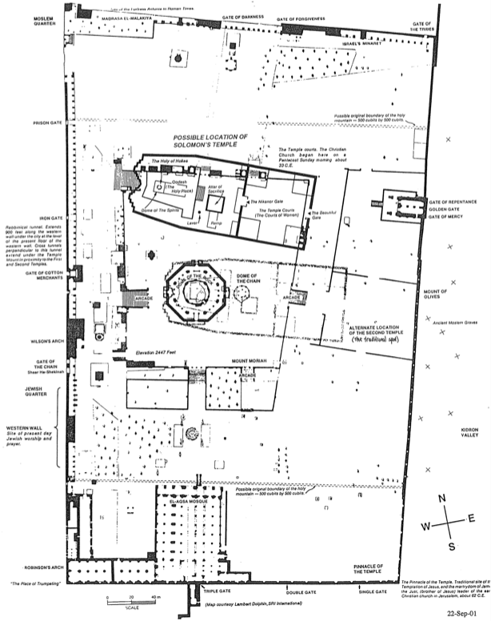

**قمة الهيكل. الموقع التقليدي لتجربة يسوع، ومعجزة يعقوب البار أخو يسوع، قائد الكنيسة المسيحية في أورشليم، حوالي عام ٦٢ م.**

**٢٢ أيلول ٢٠٠١**

**قمة**

**الهيكل**

**الباب المفرد الباب المزدوج الباب الثلاثي**

**قوس روبنسون**

**مكان نفخ الأبواق**

**الحدود الأصلية المحتملة للجبل المقدس – 500 ذراع في 500 ذراع**

**غ**

**ش**

**ج**

**ش**

**السلالم**

**جبل المريا**

**ارتفاع 2447 قدماً**

**الحائط الغربي**

**موقع الصلاة والعبادة اليهودي حالياً**

**الحي**

**اليهودي**

**باب**

**السلسلة**

**موقع بديل للهيكل الثاني**

**(الموقع التقليدي)**

**السلالم**

**قبة**

**السلسلة**

**قبة الصخرة**

**يمتد النفق الحاخامي لمسافة 900 قدم على طول الجدار الغربي تحت المدينة، بعد أن امتد النفق الكرواتي الحالي تحت جبل الهيكل بالقرب من الهيكل الأول والثاني.**

**وادي قدرون**

**المقبرة الإسلامية القديمة**

**جبل الزيتون**

**قوس ويلسون**

**باب تجار القطن**

**باب الحديد**

**باب الدمن**

**ساحات الهيكل**

**(ساحة النساء)**

**باب القصر**

**المضخة المرحضة**

**مذبح المحرقة**

**مذبح البخور**

**القدس**

**قدس الأقداس**

**باب التوبة**

**الباب الذهبي**

**باب الرحمة**

**ساحات الهيكل. هنا بدأت الكنيسة المسيحية في صباح أحد الخمسين 33م**

**الحدود الأصلية المحتملة لجبل الهيكل = 500 ذراع في 500 ذراع**

**الموقع المحتمل**

**لهيكل سليمان**

**باب السجن**

**منارة إسرائيل**

**باب**

**التمر**

**باب الغفران**

**باب الظلام**

**المدرسة الملكية**

**الحي**

**الإسلامي**

**أولويات ما بعد مركز التجارة العالمي**

صُدم العالم بمأساة الحادي عشر من أيلول عام 2001، عندما صدم إرهابيون بطائرات ركاب، مركز التجارة العالمي في نيويورك، ومبنى البنتاغون في واشنطن العاصمة، وبينما كنت أشاهد انهيار مبنيي مركز التجارة العالمي على التلفاز، شعرت مثل ملايين الأشخاص الآخرين، بضرورة محاكمة أسامة بن لادن وآخرين ممن فعلوا ذلك، ولأنه يجب معارضة هذا القتل الذي أودى بحياة آلاف الأبرياء بشدة، فقد هزمت الولايات المتحدة حركة طالبان في أفغانستان لمواجهة هذا التهديد.

بقدر بشاعة هذه المأساة، أين ذهبت صرخة الإستنكار العامة، إزاء مأساة أخرى أزهقت أرواحاً بريئة أكثر بكثير؟ في عام ١٩٧٣، شرع قرار المحكمة العليا الأمريكية، في قضية رو ضد وايد، الإجهاض في أي مرحلة من مراحل حياة الجنين. منذ ذلك الحين وحتى عام ٢٠٢٥، قُتل في الولايات المتحدة وحدها، أكثر من ٦٥ مليون أمريكي في أرحام أمهاتهم! أليس هذا عملاً إرهابياً مروعاً بنفس القدر؟ أليس أسوأ من حيث عدد القتلى، خاصة وأن هذه هجمات مخطط لها، من قِبل أفراد الأسرة بموافقة حكومية؟

تفاقمت المشكلة لدرجة أنه في السنوات الأخيرة، حظيت حتى عمليات الإجهاض الجزئي، بحماية قانونية في الولايات المتحدة، إذ قدّم الكونغرس الأمريكي مرتين تشريعاً للرئيس كلينتون، لإلغاء هذه الممارسة المتمثلة في قتل الأجنة أثناء الولادة، لكن كلينتون استخدم حق النقض (الفيتو) في المرتين.

تأمرنا نبوة حجي بملائمة أولوياتنا مع أولويات الله، بصفتنا شعب الله المقدس، علينا محاربة الإرهاب على جميع الجبهات: العامة والخاصة، غير القانونية منها والقانونية.

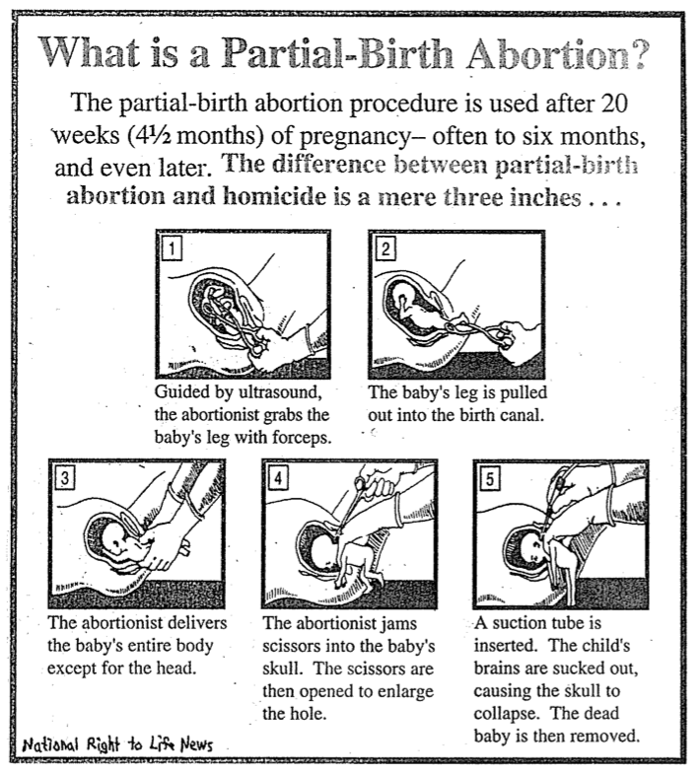

**أخبار الحق الوطني في الحياة**

**يتم إدخال أنبوب شفط، ويتم شفط دماغ الطفل للخارج، مما يسبب تحطيم الجمجمة، ومن ثم إزالة الطفل الميت**

**يقوم المجهِض بدفع المقص في جمجمة الطفل، ثم يتم فتح المقص لتوسيع الفتحة**

**يخرج المجهِض جسد الطفل كاملاً ما عدا الرأس**

**باستخدام الموجات فوق الصوتية، يمسك المجهِض ساق الطفل بالملقط**

**يتم سحب ساق الطفل خارجاً إلى قناة الولادة**

**يستخدم إجراء الإجهاض الجزئي بعد ٢٠ أسبوعاً (5ر4 شهور) من الحمل، وغالباً ما يصل إلى ستة أشهر، أو حتى أكثر من ذلك. الفرق بين الإجهاض الجزئي والقتل لا يتجاوز ثلاثة بوصات...**

**ما هو الإجهاض الجزئي؟**

حجي والمجيء الثاني

كليفتون ل. فاولر، 1934 (كتاب غير معروف)

**حجي والمجيء الثاني**

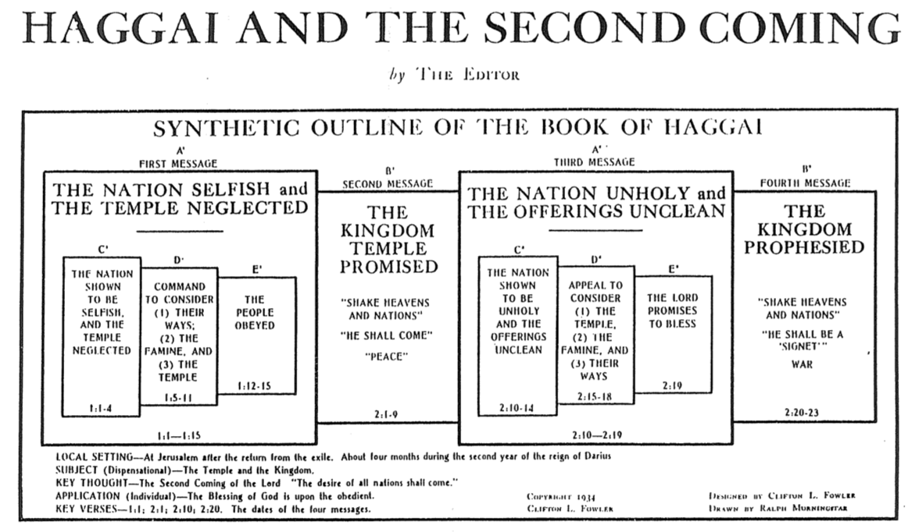

**السياق المحلي - في أورشليم بعد العودة من السبي، حوالي أربعة أشهر خلال السنة الثانية من حكم داريوس.**

**الموضوع (التدبيري) - الهيكل والملكوت.**

**الفكرة الرئيسية - المجيء الثاني للرب سيأتي مشتهى كل الأمم.**

**التطبيق (الفردي) - بركة الله على المطيعين.**

**الآيات الرئيسية – 1: 1، 2: 1، 2: 10، 2: 20. تواريخ الرسائل الأربعة.**

**أطاع الشعب**

**1: 12-15**

**طلب التأمل في**

**1. طرقهم**

**2. المجاعة**

**3. الهيكل**

**1: 5-11**

**يظهر أن الأمة أنانية والهيكل مهمل**

**1: 1-4**

**طلب التأمل في**

**1. الهيكل**

**2. المجاعة**

**3. طرقهم**

**2: 15-18**

**يظهر أن الأمة غير مقدسة والتقدمات نجسة**

**2: 10-14**

**يعد الرب**

**أن يبارك**

**2: 19**

**زلزلة السماوات والأمم**

**سيكون خاتماً**

**حرب**

**2: 20-23**

**التنبؤ بالملكوت**

**2: 10-2: 19**

**ج**

**ث**

**ت**

**الأمة غير مقدسة**

**والتقدمات نجسة**

**زلزلة السماوات والأمم**

**سوف يأتي**

**سلام**

**2: 1-9**

**الوعد**

**بهيكل**

**الملكوت**

**1: 1-1: 15**

**ث**

**ت**

**ج**

**الشعب أناني**

**والهيكل مهمل**

**ب**

**الرسالة الرابعة**

**أ**

**الرسالة الثالثة**

**أ**

**الرسالة الأولى**

**ب**

**الرسالة الثانية**

**مخطط تركيبي لسفر حجي**

بقلم المحرر

تطبيقات من حجي

*مقتبس من مارك بيلي، كلية دالاس اللاهوتية، 1985*

1. لا ينبغي تأجيل عمل الرب مطلقاً (1: 3).
2. يمنع الخطأ في ترتيب الأولويات عمل الله (1: 4، 9).
3. هدف عمل الله هو مجده وسروره (1: 8).
4. يستخدم الله أحياناً كوارث طبيعية بهدف التأديب الروحي (1: 6، 10، 11).
5. الطاعة والتوقير هي متطلبات سابقة للبركة الروحية (1: 12-14).
6. لم يفت الوقت للبدء بطاعة الله (1: 12-15).
7. تأتي الشجاعة من معرفة أن الله حاضر (2: 1-4).
8. علاج القلب المحبط هو رؤية المنظور الإلهي (2: 6-7).
9. ينتمي كل شيء لله وتحت سيطرته (2: 7-8).
10. القداسة غير قابلة للنقل (2: 11-12).
11. تلوث الخطية كل ما يفعله الإنسان (2: 13-14).
12. يجلب العصيان التأديب بينما الطاعة تضمن البركة (2: 15-19).
13. الله متسيد على كل أمم وممالك العالم (2: 20-22).
14. يضمن الرب أنه سيتمم عهوده (2: 23).

سلطة زربابل

الحديث عبر الكتاب المقدس، 285

صوّر حجي المسيا في شخص زربابل، عندما قال الله لزربابل: أجعلك كخاتم لأني قد اخترتك (٢: ٢٣)، ولأن الخاتم يدل على السلطة، أصبح زربابل مركز النسل المسياني، الذي اندمج فيه كل من سلالتي يوسف ومريم.

داود

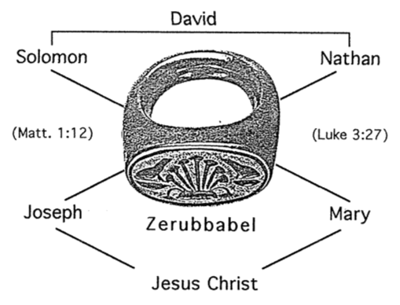

يسوع المسيح

زربابل

مريم

يوسف

(متى 1: 12)

(لوقا 3: 27)

ناثان

سليمان

في كلا النسبين والد زربابل هو شألتئيل؛ إلا أن كل نسب يتبع ابناً مختلفاً لزربابل، حتى ينتهي كلاهما بيوسف ومريم، وهذا يجعل زربابل وأبيه الرابط المشترك في كل سلسلة نسب.

تباين حجي وزكريا

السير عبر الكتاب المقدس، 291، معدل

|  |  |
| --- | --- |
| حجي | زكريا |
| توبيخ | تشجيع |
| الأولويات | المسيا |
| مادي أكثر | تجريدي أكثر |
| موجز  (إصحاحين) | موسع  (14 إصحاح) |
| اهتمام بالحاضر | اهتمام بالمستقبل |
| 4 رؤى | رؤى كثيرة |
| يأخذ جزء | يأخذ القلب |
| ناشط أكبر سناً | رؤيوي أصغر سناً |